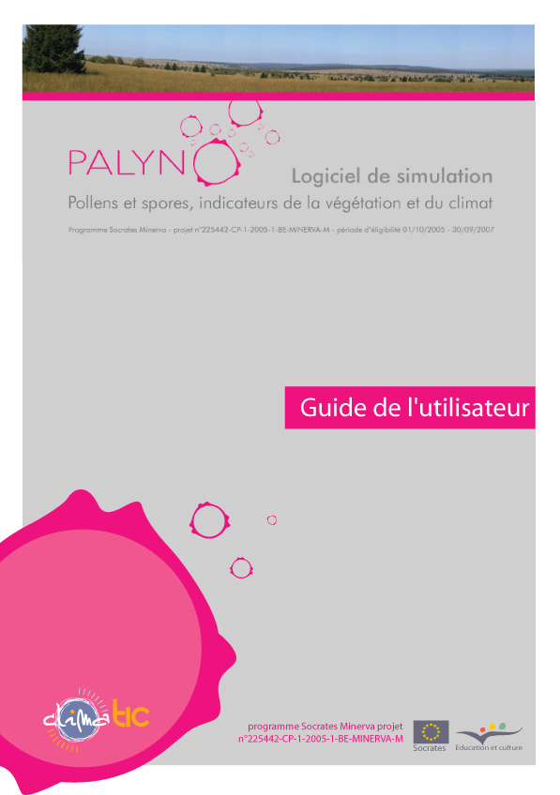

Logiciel de simulation
Pollens et spores, indicateurs de la végétation et du climat

Logiciel open-source gratuit, disponible
-pour une utilisation directe en ligne http://palyno.pythomium.net/
-pour une installation sur serveur propre:
- en paquetage à télécharger sur le site: http://www.inforef.be/projets/climatic/palyno.htm
- sur CD-Rom, sur demande auprès d'Inforef a.s.b.l.:

Rue E. Wacken, 1B -
B 4000 LIEGE
tél. + 32 4 221 04 65
fax + 32 4 237 09 97
e-mail inforef@skynet.be
www.inforef.be

Version 01, septembre 2007

Langues disponibles: français, anglais, italien, roumain, polonais, grec, turc.
_________________________________________________________________________________

Sommaire:

Objectifs pédagogiques
Déroulement de l'expérimentation
Inscription comme utilisateur
Introduction à la démarche
Prélèvement d'une séquence sur le terrain
Traitement des échantillons au laboratoire
Observation au microscope et comptage des pollens
Clé dichotomique
Diagramme pollinique
Climat
Datation ¹⁴C
Documentation
Questionnaire
Rapport
Réponses-types
Questions de synthèse
Questions d'analyse
Tableau synthétique
Quelques liens utiles
Utilisation pratique
Installation
Gestion optimale de l'écran
Partage du travail entre plusieurs utilisateurs
Conception et réalisation

_________________________________________________________________________________

Objectifs pédagogiques

Le logiciel PALYNO reproduit aussi fidèlement que possible une démarche scientifique basée sur l’étude des pollens fossiles (= paléopalynologie): il s'agit de reconstituer la végétation depuis 12000 ans dans la région des Hautes-Fagnes (Belgique) et d'interpréter cette évolution en termes climatiques.

PALYNO vise principalement l'acquisition de savoir-faire: accomplir une démarche scientifique dans son entièreté, en prenant conscience des difficultés et incertitudes liés à ce type de travail.

Sans avoir la prétention de couvrir tous les savoirs liés à la palynologie et à la problématique des changements climatiques, PALYNO (utilisé dans son entièreté ou partiellement) peut s'articuler à divers enseignements dans toutes les disciplines qui touchent aux sciences du vivant et aux sciences de la terre. Par exemple, il pourra servir d'introduction à une réflexion sur les changements climatiques, de support à l'étude des phases de colonisation végétale, ou de complément à une expérimentation réelle (de laboratoire ou de terrain). PALYNO s'adresse à des élèves de la fin de l'enseignement secondaire supérieur ou à des étudiants de l'enseignement supérieur.

Ce logiciel n'est pas conçu comme support de cours magistral; il vise un apprentissage autonome au cours duquel l'apprenant doit se poser des questions, chercher des informations, et peut commettre des erreurs, le tout à son rythme. Il est donc souhaitable que chaque apprenant (ou groupe de deux) puisse disposer d'un ordinateur.

Le rôle de l'enseignant reste néanmoins primordial pour placer cette démarche dans un contexte, pour encadrer et, éventuellement, répartir le travail, pour analyser les réponses et en faire la synthèse, pour en tirer des prolongements.

Quelques ressources complémentaires disponibles sur internet sont renseignées ci-dessous (voir: liens utiles) pour permettre d'appliquer la démarche à d'autres régions et d'autres périodes, ou pour élargir la réflexion.
_________________________________________________________________________________

Déroulement de l'expérimentation

Inscription comme utilisateur

Lors d'une première visite, l'utilisateur doit s'enregistrer avec un nom et un mot de passe. A partir de ce moment, toute action effectuée dans le logiciel par cet utilisateur est mémorisée. Une liste reprend les noms des utilisateurs qui accèdent au logiciel sur un même serveur; lors de toute visite ultérieure, il faut s'identifier dans cette liste, ce qui permet de retrouver le travail tel qu'on l'a laissé en le quittant.
Une fois créé, un compte utilisateur ne peut pas être effacé. Si un utilisateur veut recommencer tout le processus à zéro, il devra s'enregistrer sous un nouveau nom. Lorsque la liste des utilisateurs devient trop longue, il est toujours loisible au gestionnaire du serveur de réinstaller PALYNO (par exemple, en fin d'année scolaire) - évidemment, tous les comptes seront alors effacés.

Introduction à la démarche

Après une page d'accueil qui informe succintement de la méthode et des outils, l'objectif est introduit par une question-défi: "à vous de chercher comment la végétation a évolué dans le passé pour aboutir au paysage actuel".

A partir de ce moment, l'utilisateur doit choisir ses outils. Il peut, dès à présent, consulter les questions de synthèse du questionnaire qui sert de guide, ou consulter des pages de documentation, ou essayer par tâtonnements les différents outils à sa disposition.

Prélèvement d'une séquence sur le terrain

Après avoir choisi l'outil 'sonde', l'utilisateur est placé devant un paysage composé de différents éléments naturels et humains (forêts, champs, lac, tourbière, ville,...). Il doit choisir un endroit favorable pour commencer sa démarche. Si son choix n'est pas approprié (ou s'il clique au hasard), sa réflexion est stimulée et il est invité à consulter la documentation qui lui expliquera que choisir et pourquoi. [Page de documentation conseillée: Quels sont les dépôts contenant des spores et pollens fossiles ?]

Quand il choisit la tourbière (le seul endroit possible dans le cas présenté), l'utilisateur est invité à justifier son choix, puis le logiciel simule un sondage, en lui proposant de consulter la documentation s'il souhaite voir la technique en détail. L'opération de sondage n'a lieu qu'une seule fois. Toutefois, lorsqu'on revient au logiciel après l'avoir quitté, cette étape est à nouveau présentée, ce qui permet de rappeler rapidement le fil de la démarche.

La sonde sort des tronçons de 50 cm qui sont présentés côte à côte, le tout constituant la carotte. L'utilisateur peut y prélever un échantillon. Le choix d'un niveau, identifié par sa profondeur (par pas de 10 cm), est laissé à sa totale liberté. Chaque fois qu'il reviendra à cette carotte (via le bouton "carottage"), il devra déterminer sa stratégie d'échantillonnage (sachant que ses choix influenceront sa capacité à répondre aux questions de synthèse).

Une fois un échantillon de tourbe prélevé, plusieurs possibilités s'offrent à l'utilisateur. Il peut tenter de le placer directement sous le microscope (voir: microscope) (mais le résultat lui fera comprendre qu'un traitement préalable est nécessaire). Il peut le traiter au laboratoire (voir: laboratoire). Il peut l'envoyer à un laboratoire spécialisé pour le faire dater au ¹⁴C (voir: ¹⁴C).

Traitement des échantillons au laboratoire

Les pollens et spores doivent être extraits de la tourbe: c'est l'objet de l'outil 'laboratoire'. Le logiciel simule la préparation d'une lame microscopique, en invitant l'utilisateur à s'informer sur une méthode d'extraction des pollens. Cette étape doit être répétée pour chaque échantillon.

Observation au microscope et comptage des pollens

L'outil 'microscope' simule l'observation d'une lame de pollens et le comptage des grains du niveau sélectionné. Il permet de travailler à un grossissement faible pour balayer la lame et y repérer les grains de pollens (entourés de débris divers, comme dans la réalité), et à un grossissement plus élevé pour l'observation précise des caractéristiques d'un grain en vue de sa détermination. La simulation est particulièrement réaliste puisqu'il est possible de faire varier la mise au point (vis micrométrique).

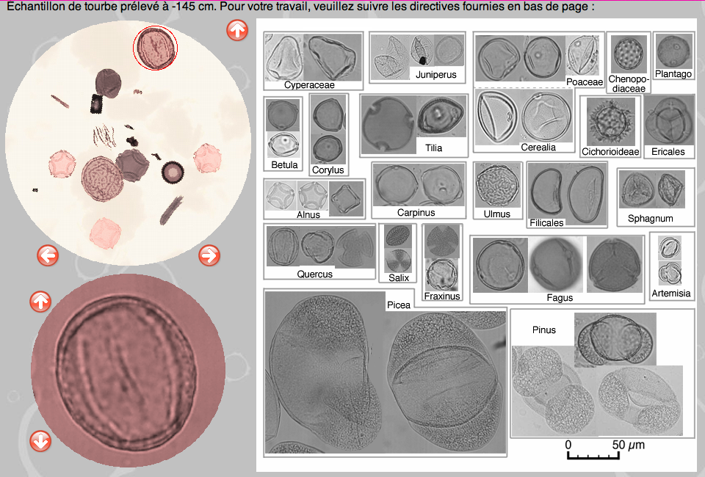

Pour l'identification des grains, l'utilisateur dispose

- d'une clé dichotomique, d'utilisation assez longue, mais conseillée s'il est totalement novice: la clé passe en revue tous les critères importants à observer sur un grain (voir: clé);

- d'une planche de photos de référence pour une comparaison visuelle uniquement (pour un utilisateur plus aguerri);

- d'un court résumé des caractéristiques d'un taxon s'il clique sur un élément de la planche (compromis entre rapidité de détermination et observation des caractéristiques morphologiques).
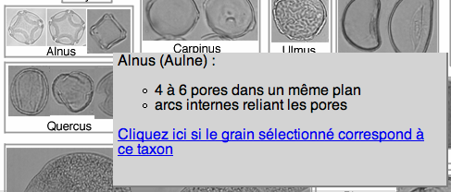

L'utilisateur choisit, puis détermine les grains, un par un. Après chaque détermination, l'utilisateur reçoit une confirmation si elle est correcte, ou un message d'erreur. Ce message lui donne des conseils d'observation (adaptés à son erreur); il peut alors recommencer sa détermination ou changer de grain. Le logiciel enregistre les déterminations correctes.
Remarque. Si des problèmes d'affichage surviennent, il peut être utile de rafraîchir l'image (recharger la page).

Chaque niveau montre 50 à 54 grains, en 6 ou 7 champs. Les proportions des différents taxons sont fixées pour chaque niveau. Néanmoins, les champs sont produits aléatoirement à partir d'une base de données de plusieurs centaines de photos: un même niveau n'apparaîtra donc jamais de manière identique à des utilisateurs différents.

Afin d'éviter une procédure trop longue, il n'est pas obligatoire de déterminer tous les grains. Le logiciel fixe un nombre minimum de taxons différents à identifier pour qu'un niveau soit considéré comme compté. Cette formule permet de limiter le nombre de grains à identifier, tout en forçant l'utilisateur à observer correctement, puisqu'il doit choisir des taxons différents. A partir de la moitié du nombre de taxons présents dans le niveau, l'utilisateur peut sortir du comptage et en voir le spectre. Enfin, le spectre s'affiche automatiquement lorsque tous les taxons (moins un) du niveau ont été identifiés au moins une fois. L'utilisateur qui le souhaite peut, néanmoins, revenir au champ microscopique et continuer le comptage au-delà de ce seuil minimum.

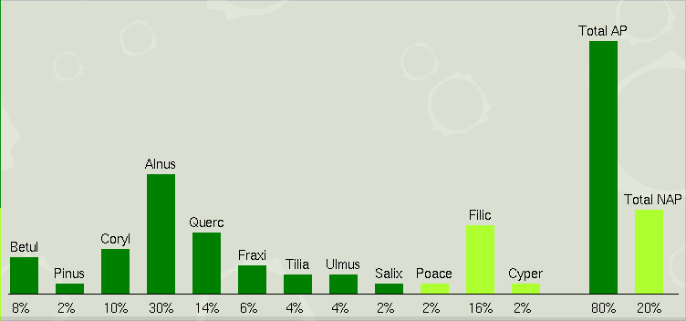

Le spectre présenté tient compte de tous les grains du niveau, même non identifiés par l'utilisateur. Il indique aussi le nombre d’erreurs commises au cours des déterminations.

Clé dichotomique

La clé reprend tous les taxons différents qu'il est possible de rencontrer dans les lames microscopiques, soit 23 au total. Ces taxons sont les plus fréquents et les plus significatifs de la région des Hautes-Fagnes. Il en existe évidemment beaucoup d'autres.

A chaque étape de la clé, l'utilisateur doit choisir, entre deux propositions, celle qui correspond au grain qu'il observe (dont des photos sont reproduites sur chaque page de la clé). Les propositions décrivent les principales caractéristiques morphologiques des grains qui mènent à leur identification. Ces descriptions sont accompagnées d'illustrations et d'un glossaire.

NB. Cette clé de détermination est consultable en ligne, sans comparaison avec un pollen précis.

Lorsque l'utilisateur aboutit à une solution (nom d'un taxon), des photos de pollens ou spores de ce taxon lui sont présentées (en microscopie photonique et électronique à balayage), ainsi qu'un résumé des principales caractéristiques du grain. Il peut valider sa détermination en appuyant sur le bouton "retour à la simulation" (ce qui renvoie vers les champs microscopiques), ou revenir en arrière dans la clé et poursuivre l'identification.

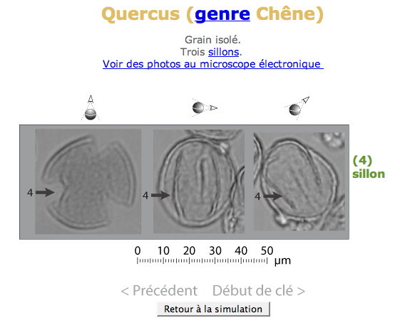

NB. Le retour à la simulation implique une détermination. Si ce bouton est utilisé simplement pour sortir de la clé, il peut générer un message d'erreur. Ce message peut être ignoré et le travail se poursuivre.

Diagramme pollinique

Dès qu'un spectre est obtenu, le niveau apparaît sur le diagramme pollinique. L'utilisateur va construire progressivement ce diagramme au fur et à mesure de ses comptages. Cette vue synthétique, qui peut être consultée à tout moment, permet de suivre l'évolution des différents taxons dans le temps et peut servir de base pour orienter le choix des niveaux à analyser.

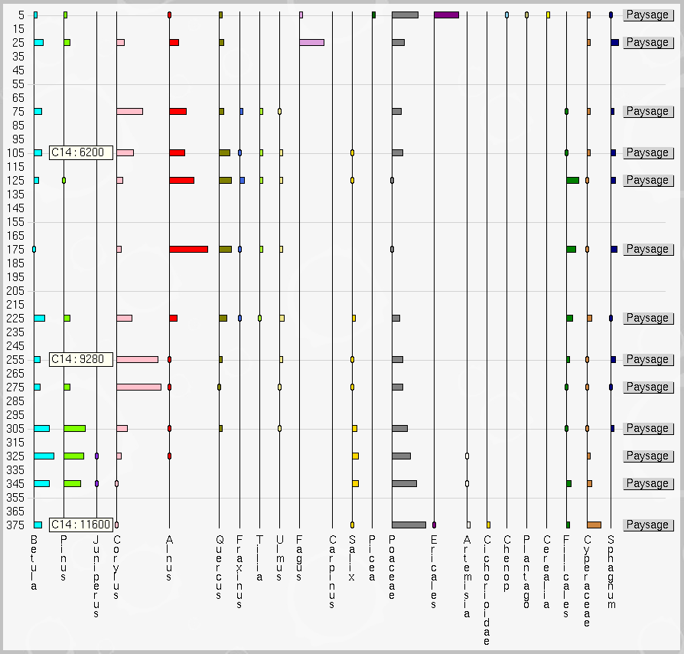

Sur le diagramme ne figure pas l'échelle des pourcentages: les valeurs exactes sont données pour chaque taxon sur chaque spectre; les pourcentages étant tous représentés à la même échelle, ils peuvent donc être comparés en valeur relative.

L'outil 'diagramme' donne également accès à la reconstitution du paysage.
Cette procédure donne une interprétation visuelle du spectre, tout en amenant l'utilisateur à s'interroger sur les relations spectre-végétation. Il est également invité à observer les caractéristiques générales du paysage donné.

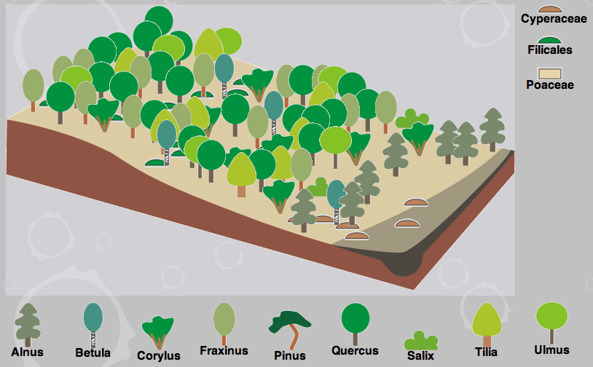

Cette reconstitution est mémorisée dans une base de données et est accessible via l'outil 'climat' (voir: climat).

Climat

La végétation étant largement influencée par le climat, elle permet d'estimer plusieurs paramètres climatiques du lieu et de l'époque où elle se développait. Cependant, cette approche demande une analyse statistique qui sort du cadre d'un logiciel à vocation didactique. Le lien entre la végétation et le climat, qui est détaillé dans une page de documentation, est présenté ici de façon à la fois simplifiée, intuitive et visuelle. Le logiciel attribue à chaque taxon une couleur, caractérisant un groupe de plantes lui-même situé de façon relative par rapport à d'autres groupes de plantes. En fonction de la couleur dominante d'un paysage, on peut le situer sur une échelle relative de température et d'humidité. C'est l'utilisateur qui doit faire cette estimation, pour laquelle aucune "bonne réponse" ne lui sera fournie.

La séquence des Hautes-Fagnes permet de mettre en évidence la fin du Dryas récent (climat froid-sec avec une steppe-toundra), puis la transition vers l'Holocène (réchauffement et augmentation de l'humidité avec un boisement progressif de la steppe), ensuite l'Holocène (climat tempéré humide, proche de l'actuel, avec différentes formations forestières qui se succèdent). Dans l'Holocène on peut distinguer la période atlantique (légèrement plus chaude et plus humide). La période actuelle est marquée par une forte influence anthropique, la végétation ne permettant plus de déduire le climat.
(Voir: tableau synthétique)

La documentation inclut tous les grands groupes de plantes d'Europe, même ceux qui ne sont pas présents dans les Hautes-Fagnes. Cela doit permettre d'appliquer la même analyse à d'autres diagrammes polliniques européens.

Datation ¹⁴C

Si, après avoir prélevé un échantillon sur les carottes, l'utilisateur sélectionne l'outil '¹⁴C', le logiciel lui propose de l'envoyer à un laboratoire pour datation. Ces mesures étant très coûteuses, il est bien précisé que seules 3 datations seront autorisées pour l'ensemble de la séquence. Lors d'une demande de datation, l'âge calibré et l'écart-type sont fournis (explications dans la documentation). Les datations effectuées apparaissent sur le diagramme de façon permanente (à condition que le comptage des pollens de ce niveau soit réalisé).

Documentation

Les notions théoriques dont l'utilisateur peut avoir besoin au cours de sa démarche ont été regroupées en 18 sujets. Les illustrations et les animations ont été privilégiées, accompagnées d'un texte concis, lequel n'a pas la prétention d'être exhaustif, mais plutôt de rencontrer les interrogations suscitées par le logiciel. Pour trois des sujets, une courte simulation d'expérimentation est proposée, ce qui offre à l'utilisateur la possibilité de construire lui-même ses notions théoriques à partir d'observations et d'un questionnaire à choix multiples, avec correction immédiate.

La documentation est constituée de pages html indépendantes du logiciel lui-même. Pour des raisons pratiques de programmation, il n'y a pas de liens directs entre le logiciel et des pages de documentation déterminées, mais bien des liens vers le sommaire de la documentation; ces liens mentionnent quelle page est conseillée. Pour une utilisation aisée de la documentation, il est vivement recommandé d'ouvrir le logiciel dans deux fenêtres (ou deux onglets) en parallèle: l'une où l'on effectue la démarche, l'autre où l'on laisse affiché le sommaire de la documentation. Si l'on travaille directement en ligne, on peut accéder à la documentation sur le site d'Inforef sans ouvrir le logiciel.

Sommaire de la documentation:

Qu'est-ce que le pollen dans le cycle de reproduction des plantes à fleurs ?
Qu’est-ce que le pollen dans le cycle de reproduction des conifères ?
Qu’est-ce qu’une spore dans le cycle de reproduction des fougères ?
Qu’est-ce qu’une spore dans le cycle de reproduction des mousses ?
Comment sont transportés les grains de pollen et les spores ?
Quelles sont les caractéristiques morphologiques des grains de pollen et de spores ?
Que représente la pluie pollinique ?
Quels sont les dépôts contenant des spores et pollens fossiles ?
Comment se forme une tourbière ?
Comment prélever des sédiments meubles contenant des spores et pollens fossiles ?
Comment extraire les pollens des sédiments tourbeux ou lacustres ?
Quel est le lien entre la végétation et le climat ?
Comment construit-on un diagramme pollinique ?
Comment fait-on une datation au ¹⁴C ?
Par quelles méthodes peut-on reconstituer les climats du passé ?
Pollens et spores sous le microscope : que voit-on et comment bien observer ?
Quelles sont les caractéristiques des taxons des Hautes-Fagnes cités dans la clé ?
A quoi ressemblent les paysages actuels dans les Hautes-Fagnes ?

Questionnaire

Le questionnaire comprend des questions ouvertes, de synthèse et d'analyse. L'enseignant peut, bien entendu, enrichir ce questionnaire et soumettre d'autres questions à ses élèves.
Les questions de synthèse peuvent être consultées dès le départ et précisent les objectifs à atteindre; en ce sens, elles guident l'utilisateur. Les questions d'analyse sont posées en cours de travail, en fonction des activités en cours. La liberté est laissée d'y répondre ou pas. Il est à tout moment possible de modifier ses réponses en accédant à l'outil questionnaire.

Afin d'aider l'enseignant, des réponses-types sont fournies ci-dessous (voir: réponses-types)

Rapport

Lorsque l'utilisateur estime qu'il a atteint ses objectifs, il peut décider de conclure. Ceci passe nécessairement par une validation de la page consacrée au climat (considérée comme l'aboutissement et la synthèse du travail). Un rapport est alors généré au format pdf, reprenant les principaux résultats du travail: le diagramme pollinique, les paysages reconstitués et leur interprétation climatique, et le questionnaire avec les réponses fournies.

_________________________________________________________________________________

Réponses-types

Remarque importante. Les réponses aux questions de synthèse ci-dessous sont basées sur un diagramme pollinique complet, c'est-à-dire dont tous les niveaux auraient fait l'objet d'un comptage. Il est beaucoup plus probable que les utilisateurs construisent un diagramme partiel. Ils n'auront donc pas toutes les données pour répondre précisément et complètement à toutes les questions. L'évaluation devrait en tenir compte et porter sur la capacité de déduction à partir des données effectivement disponibles, voire sur la capacité à être critique sur l'incertitude des réponses, sur la pertinence des choix opérés, etc.
D'autre part, en fonction des activités effectivement réalisées, les questions d'analyse pourront être légèrement différentes d'un utilisateur à l'autre.

Questions de synthèse

Quel est l'âge des couches de sédiments les plus anciennes du sondage que vous étudiez?
Un peu plus de 11000 ans (âge calibré BP).

Quel type de biome était présent dans la région étudiée à l'époque où les couches de sédiments les plus anciennes se sont formées?
Steppe-toundra.

Que pouvez-vous dire du climat qui régnait à l'époque où les couches de sédiments les plus anciennes se sont formées?
Climat froid et sec.

Grâce à quelle(s) caractéristique(s) des pollens et spores ces derniers permettent-ils de reconstituer les végétations du passé?
- Chaque espèce végétale a un pollen spécifique, donc à un assemblage de pollens on peut faire correspondre une communauté végétale;
- La paroi très résistante des pollens leur permet de bien se conserver si les conditions de fossilisation sont favorables.

Quel est le biome actuel dans la région étudiée (biome naturel, autrement dit: quel est le biome le plus récent que l'on trouve avant d'observer une importante influence humaine)?
Forêt tempérée.

Depuis combien d'années environ le biome actuel caractérise-t-il la région étudiée?
Un peu plus de 10000 ans.

La composition de la végétation au sein du biome actuel a-t-elle évolué au cours du temps? Que peut-on en déduire sur le plan climatique?
Depuis que la forêt tempérée s'est installée, on observe d'abord une tendance fraîche (phases à Betula-Pinus puis à Corylus), ensuite une tendance légèrement plus chaude (phase à Quercus-Fraxinus-Ulmus-Tilia=chênaie mixte) et plus humide (développement local d'Alnus), puis une tendance plus fraîche (arrivée de Fagus).

La vitesse d'accumulation des sédiments est-elle constante ou variable? Comment la calculez-vous? (donnez un exemple concret dans votre séquence).
On doit se baser sur 3 niveaux datés (par ¹⁴C) et calculer le rapport entre l'épaisseur de sédiments et la durée de l'intervalle de temps correspondant. Exemple: niveaux 365, 105 et 35 cm, datés respectivement de -11500, -6200 et -2800 ans.
Taux d'accumulation entre 365 et 105 cm: (365-105)/(11500-6200) = 0,049 cm/an.
Taux d'accumulation entre 105 et 35 cm: (105-35)/(6200-2800) = 0,021 cm/an.
La vitesse d'accumulation est donc variable (mais un autre choix de niveaux pourrait aboutir à une vitesse constante, d'où l'intérêt de comparer les résultats de plusieurs utilisateurs).

L'analyse des pollens d'une couche de sédiments permet-elle de donner un âge absolu à cette couche?
Non. D'abord, comme la vitesse d'accumulation des sédiments n'est pas constante, on ne peut pas connaître son âge à partir de sa profondeur. Ensuite, les diagrammes polliniques montrent une chronologie relative basée sur les successions végétales, mais une datation absolue (par exemple, au ¹⁴C), reste nécessaire pour donner un âge à une couche.

Vous avez bien fait de choisir la tourbière. Mais pouvez-vous expliquer pourquoi il s'agit d'une bonne idée ?
- sédiments stratifiés, donc gardant la chronologie des dépôts;
- milieu acide et saturé en eau (anaérobie), donc bonnes conditions de conservation des pollens;
- milieu ouvert recueillant la pluie pollinique régionale.

Pourquoi faut-il un travail de laboratoire préalable pour obtenir une préparation microscopique de pollens à partir d'un échantillon de tourbe ?
Pour séparer les pollens de la matière organique qui les entoure (matières humiques, débris,...)

Questions d'analyse

A ... cm, le paysage est-il fermé (dominé par les arbres), ouvert (dominé par les herbacées) ou à un stade intermédiaire de transition ?
La réponse dépend évidemment du niveau choisi; globalement on peut dire:
niveaux 375 et 365 cm paysage ouvert: présence de taxons steppiques, rapport AP/T faible
niveaux 355 à 325 cm paysage en cours de boisement (transition ouvert --> fermé): taxons steppiques encore présents, mais aussi présence de pionniers de colonisation forestière: Juniperus, Betula, Pinus
niveaux 315 à 15 cm paysage fermé: les taxons de milieux ouverts ont disparu; rapport AP/T élevé; présence de taxons nettement forestiers (e.a. Quercus)
niveau 5 cm paysage artificiellement ouvert par le déboisement anthropique: rapport AP/T faible, espèces de landes (Ericales), espèces indicatrices d'agriculture (céréales et synanthropiques)

A ... cm, quel(s) taxon(s) domine(nt) le paysage régional ? (citez 1 ou 2 taxons importants)
La réponse varie en fonction des niveaux; ceci permet de voir les étapes de la colonisation forestière:
niveaux 375 et 365 cm Poaceae, Artemisia
niveaux 355 à 325 cm Poaceae et Pinus, Betula
niveaux 315 et 305 cm Pinus, Betula
niveaux 295 à 235 cm Corylus
niveaux 225 à 95 cm Quercus, Fraxinus, Ulmus, Tilia
niveaux 85 à 45 cm Corylus, Quercus
niveaux 35 à 15 cm Fagus
niveau 5 cm Picea, Ericales

A ... cm, comment pouvez-vous interpréter la présence de Juniperus du point de vue de l’évolution de la végétation à cette époque ?
C'est un pionnier de colonisation forestière. Il indique une transition entre un paysage ouvert et un paysage fermé, lié à un changement de climat froid, sec vers un climat tempéré, plus humide

Alnus est très présent au niveau ... cm. Quelles sont les exigences écologiques d’Alnus (glutinosa) ? Quel paramètre climatique pourrait être responsable de cette abondance d’Alnus ?
Alnus pousse sur des sols très humides. Son extension à une période donnée pourrait indiquer une pluviosité plus abondante qui favorise le développement de zones humides.

A -5 cm, le paysage est fortement influencé par l’homme. Quels sont les indices de cette influence ?
Taxon non indigène (Picea) donc planté; céréales; taxons synanthropiques indiquant de l'agriculture (Chenopodiaceae, Plantago); abondance des Ericales indicatrices de landes (milieux déboisés).

Artemisia ne représente que 2 à 4% des pollens du spectre, mais il occupe une grande partie de l'espace. Donnez une cause possible de sa sous-représentation dans le spectre.
On ne connaît pas la réponse, mais on peut émettre des hypothèses: plante produisant peu de pollen; ou pollen mal dispersé; ou pollen plus fragile se conservant moins bien.

Juniperus est bien présent dans le paysage, alors qu'il ne représente que 2 à 4% du spectre. Donnez une cause possible de sa sous-représentation dans le spectre.
Même réponse que pour Artemisia.

Le pollen de Corylus est-il d'origine locale, régionale ou lointaine? Son abondance dans le spectre est-elle donc le reflet de l'importance de Corylus dans la végétation régionale?
Le pollen de Corylus est d'origine régionale et est donc représentatif du paysage de l'époque.

Le pollen de Quercus est-il d'origine locale, régionale ou lointaine? Son abondance dans le spectre est-elle donc le reflet de l'importance de Quercus dans la végétation régionale?
Même réponse que pour Corylus.

Le pollen de Fagus est-il d'origine locale, régionale ou lointaine? Son abondance dans le spectre est-elle donc le reflet de l'importance de Fagus dans la végétation régionale?
Même réponse que pour Corylus.

Le pollen d’Alnus est-il d'origine locale, régionale ou lointaine? Son abondance dans le spectre est-elle donc le reflet de l'importance d’Alnus dans la végétation régionale?
Alnus pousse dans les zones humides sur ou au bord de la tourbière; son pollen est donc d'origine locale. Le pollen d'Alnus est abondant à cause de sa proximité, mais Alnus n'est pas abondant à l'échelle du paysage régional.

Pinus est présent dans le spectre, mais n'apparaît pas dans le paysage environnant la tourbière. Comment pouvez-vous l'expliquer?
Le pollen de Pinus peut voyager sur de très longues distances; il provient donc peut-être d'une région lointaine.

Tableau synthétique

Sur un diagramme complet, les différents niveaux peuvent être regroupés en 8 phases: ce regroupement est appliqué sur la page 'climat'. La figure ci-dessous montre les éléments majeurs de la synthèse que l'on peut en faire.

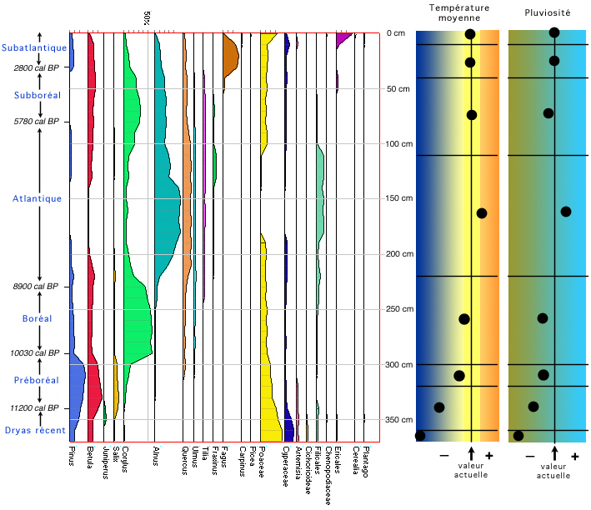
Par ordre chronologique, on observe:
- une steppe-toundra, dominée par les Poaceae et divers taxons steppiques (cf. Artemisia); climat froid et sec;
- une transition entre une steppe et une forêt boréale, dominée par les Poaceae avec Betula et Pinus; climat en cours de réchauffement et augmentation de la pluviosité;
- une forêt claire, de type tempéré frais, dominée par Betula et Pinus; climat tempéré frais;
- une forêt tempéré fraîche dominée par Corylus;
- une forêt tempérée, dominée par la chênaie mixte (Quecus, Fraxinus, Ulmus, Tilia) et abondance d'Alnus dans les zones humides; climat légèrement plus chaud et plus humide que l'actuel;
- une forêt tempérée fraîche dominée par Quercus et Corylus;
- une forêt tempérée fraîche dominée par Fagus;
- un paysage fortement modifié par l'homme, dominé par les Ericales puis par Picea.

_________________________________________________________________________________

Quelques liens utiles

- diagrammes polliniques de toute l'Europe (et du monde): European Pollen Database
http://www.ncdc.noaa.gov/cgi-bin/paleo/webmapper.cgi ou:
http://www.ncdc.noaa.gov/paleo/webmapper-pollen.html (cliquer sur l'Europe)

- documents pédagogiques sur des diagrammes de très longues séquences: Académie de Nantes
http://www.ac-nantes.fr:8080/peda/disc/svt/pollen/pollenqu.htm

- analyse de l'évolution de la végétation en fonction des variations climatiques: dossier climat du CNRS
http://www.cnrs.fr/cw/dossiers/dosclim/rechfran/4theme/paleo/evolutveget.html

- cartes de végétation en Europe ces 150 000 dernières années:
http://www.esd.ornl.gov/projects/qen/nercEUROPE.html

- aperçu des changements climatiques du passé et explications générales:
http://www.fao.org/docrep/v5240f/v5240f05.htm
http://www.lakepowell.net/sciencecenter/paleoclimate.htm

- le climat actuel: données climatiques du monde entiier (Météo France)
http://www.meteofrance.com/FR/climat/clim_monde.jsp

- dossier multidisciplinaire sur le climat: dossiers du CNRS
http://www.cnrs.fr/cw/dossiers/dosclim/rechfran/4theme/pagsuiv4ter.htm

- article présentant une carte de localisation des tourbières dans l'Union Européenne:
http://www.mires-and-peat.net/map01/map_1_1.pdf

- utilisation virtuelle d'un microscope
http://www.udel.edu/biology/ketcham/microscope/

_________________________________________________________________________________

Utilisation pratique

Installation

L'utilisation de PALYNO en ligne ne requiert qu'un navigateur (de préférence Firefox) et une connexion internet. Pour une utilisation en réseau local, la procédure d'installation est décrite en détail dans un fichier spécifique: installation.html inclus dans le paquetage PALYNO.

Gestion optimale de l'écran

Le dimensionnement des éléments graphiques a été choisi pour que le logiciel soit confortable à utiliser avec une résolution d'écran de 1024 x 768 pixels.
Pour travailler en plein écran et éviter au maximum les "ascenseurs", pensez à supprimer toutes les barres d'outil de votre navigateur, soit via le menu d'affichage, soit en pressant la touche F11 (sur PC).

Il est également conseillé d'ouvrir 2 fenêtres (ou onglets), l'un avec le logiciel proprement dit, l'autre avec le sommaire de la documentation, ce qui permet de passer facilement de l'un à l'autre sans devoir effectuer des retours en arrière (voir: documentation).

Partage du travail entre plusieurs utilisateurs

Il est possible de répartir le travail (notamment les comptages de pollens de niveaux différents) entre plusieurs utilisateurs travaillant sur des machines connectées au même serveur. Il suffit que tous les utilisateurs s'identifient avec le même nom et le même mot de passe.

_________________________________________________________________________________

Conception et réalisation

Le logiciel Palyno a été réalisé dans le cadre du projet CLIM@TIC financé par la commission européenne par le programme Socrates Minerva projet n°225442-CP-1-2005-1-BE-MINERVA-M



Gérard SWINNEN - Pythomium.net
Av. de Thiervaux, 136 - 4802 HEUSY (BE)
Tél. : +32 496 180 061
http://pythomium.net/
gswinnen@pythomium.net



Station Scientifique des Hautes Fagnes, Université de Liège
Louis LECLERCQ - Cécile WASTIAUX
137, rue de Botrange - 4950 ROBERTVILLE (BE)
Tél. : +32 80 44 72 20 Fax : +32 80 44 60 10 http://www.ulg.ac.be/sshf/
louis.leclercq@ulg.ac.be
c.wastiaux@scarlet.be


INFOREF
Wacken, 1B 4000 LIEGE (BE)
Tél. : +32 4 221 04 65 Fax : +32 4 237 09 97
http://www.inforef.be
inforef@skynet.be



